**Tsinghelp 清华学生奶茶拼单平台**

**需求分析（终稿）**

队名：一个简短的队名

成员：王世麟、陈一鹤、孙稳超、郑志龙

易雨瑾、王陈梓、罗怿鸣、邱睿中

**一、** **引言**

**1.1 文档目的**

本文档的目的是为开发组人员提供开发层面的帮助。

**1.2 预期读者**

本文档预期读者为本项目开发及测试人员，除此以外，考虑到本开发组在软件推出后会将软件开源，本文档也可以帮助感兴趣的其他人或社区建设者了解程序和软件。

**1.3 产品范围**

本项目预期开发的产品为基于安卓平台的 Tsinghelp 应用程序。开发过程中，需要实现的子任务包括需求定义和追加、架构设计、用户界面设计、通过服务器的前后端交互、后端与数据库的连接及接口、测试、版本与进度管理等。

**二、** **总体描述**

**2.1 产品简介**

本产品针对清华同学在宿舍区、教学楼、图书馆等地点的广泛的奶茶拼单需求，以及拼单人数少、拼单地点分散等痛点，提供基于 android 平台的 app 解决方案。

**2.2 产品功能**

本产品可以提供的最主要功能是允许清华学生在校园内各大建筑物中实现奶茶拼单。除此以外，还支持用户对商家进行点评及查看，帮助同学们挑选商家；及用户对自己订单的查看和向客服交流反馈。

**2.3 用户特征**

本产品主要分为三类用户，最重要的是用户，可以使用本平台完成奶茶拼单需求；其二为客服（主要是开发人员，后期可以考虑引入志愿者）；其三为管理员，即为开发团队的人员。

**2.4 产品环境**

本产品基于 Android 平台，版本号为 8.0 及更高。如果时间充裕及需求广泛，开发团队也有兴趣开发基于 iOS 平台的产品。

**三、 系统特征**

**3.1 用例图**

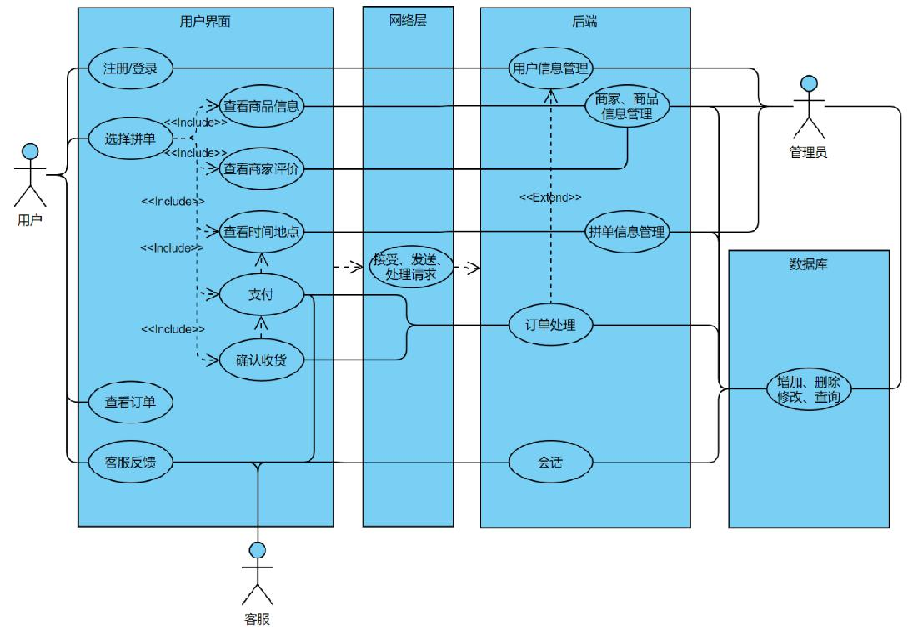

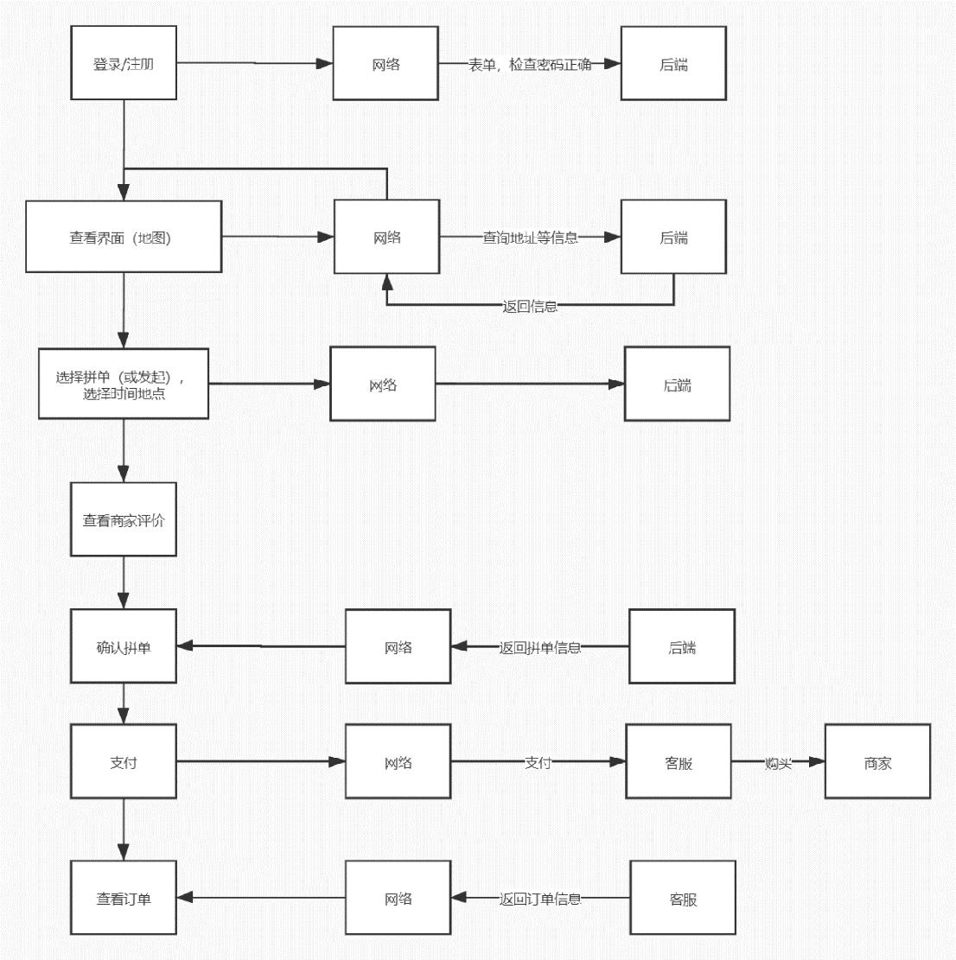**3.2 活动图**

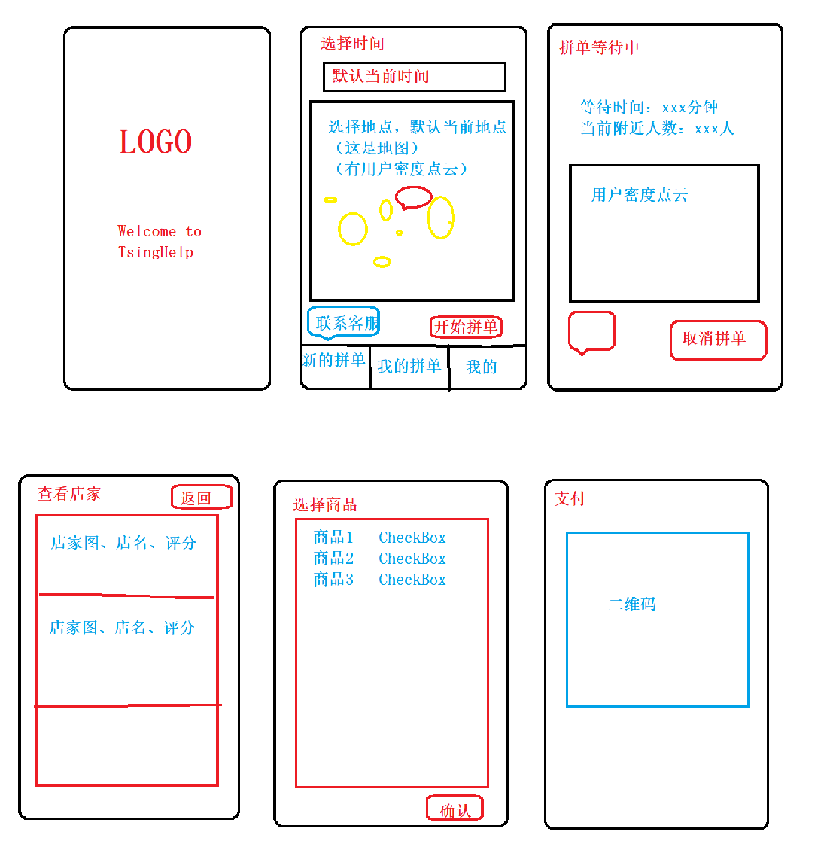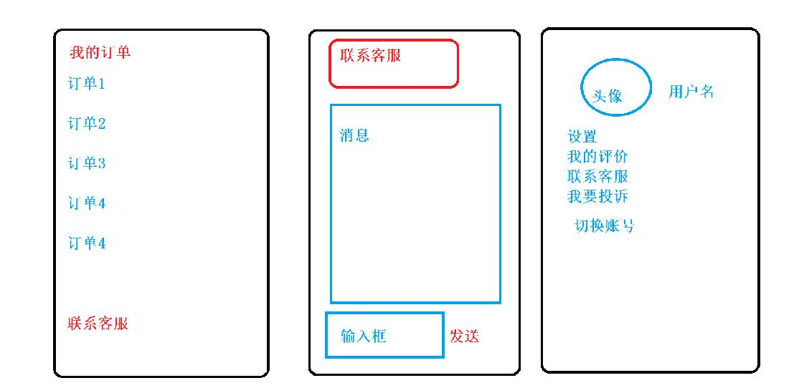**3.3 用户界面**

**四、 其他非功能性需求**

**4.1 性能需求**

1）用户操作应流畅、完整；

2）支持量级为校园学生数的用户数量访问

**4.2 安全性需求**

1）用户不可以获得除自身信息和允许查看的商家信息以外的任何信息，尤其是其他用户的信息；

2）服务器应能承受一定强度的网络攻击；

3）软件本身应仅从用户手机中获取必要的信息，对于其他信息一概不获取。

**4.3 软件质量属性**

1）可靠性要求：应充分在开发和测试中考虑各种极端情况，尽量在用户使用时不崩溃；

2）健壮性要求：应对同时发出、互相影响的请求有相关的处理，避免意外；

3）流畅性要求：用户在界面的切换及与服务器的交互应流畅，每个操作应尽量在 1s 内完成；

4）可维护性要求：应有完整的开发及版本控制，且考虑商家、用户数量不断增加的情况。

**4.4 其他需求**

本软件的各种功能应建立在合法、合规及符合校园文明建设的要求。